Implantación dun Controlador de Dominio con Samba 4 nun entorno empresarial simulado

https://github.com/Miguel12354/proxecto-samba-smr

Nome Alumno/a: Miguel Cadaya Gómez
Curso: 2ºSMR
Módulo: Proxecto Intermodular

Contido

Contido 2
1. Introducción 3
2. Obxectivos 3
3. Situación previa 3
4. Tecnoloxías empregadas 4
5. Solución proposta 4
6. Planificación do proxecto 6
7. Desenvolvemento e execución 7
8. Conclusións e reflexións 11
9. Anexo I – Manual técnico de instalación ou posta en marcha 11
10. Anexo II – Documentación de uso (manuais usuario) 48
11. Anexo III – Erros 58
12. Referencias 64

1. Introducción
O presente proxecto consiste na implantación dun Controlador de Dominio empregando Samba nun servidor Linux, co obxectivo de centralizar a xestión de usuarios, equipos e recursos nunha pequena empresa simulada.
O sistema permitirá autenticar usuarios nun dominio propio, unir equipos Windows ao mesmo e xestionar permisos de maneira centralizada, ofrecendo unha alternativa libre a solucións baseadas en Microsoft Active Directory.
Este proxecto simula unha infraestrutura empresarial real e permite aplicar coñecementos adquiridos ao longo do ciclo formativo.

2. Obxectivos

2.1Obxectivos iniciais
- Instalar un servidor Linux.
- Configurar Samba 4 como Controlador de Dominio (AD DC).
- Configurar DNS interno.
- Crear usuarios e grupos.
- Unir equipos Windows ao dominio.
- Configurar carpetas compartidas con permisos.
- Documentar todo o proceso.

2.2Obxectivos acadados
Todos os obxectivos foron acadados correctamente. Logrouse unha integración funcional entre o servidor Linux e equipos Windows, validando a autenticación e acceso a recursos compartidos.

3. Situación previa
Nunha pequena empresa con varios equipos independentes, cada ordenador xestiona os seus propios usuarios locais, o que provoca:
- Duplicidade de contas.
- Falta de control centralizado.
- Dificultade na xestión de permisos.
- Problemas de seguridade.
Como alternativa poderíase empregar Windows Server con Active Directory, pero implica custos elevados en licenzas.
Por este motivo, proponse a implantación de Samba 4 como solución libre e de código aberto.

4. Tecnoloxías empregadas
- Sistema Operativo Servidor: Ubuntu Server 22.04
- Software principal: Samba 4
- Cliente: Windows 10
- Virtualización: VirtualBox
- Protocolo SMB/CIFS
- DNS interno de Samba
- SSH para administración remota
- Editor nano
- Comandos samba-tool

5. Solución proposta
Este servidor permitirá centralizar a xestión de usuarios, grupos e recursos compartidos dentro da rede.
O servidor encargarase de proporcionar servicios como:
- Autenticación de usuarios mediante Active Directory.
- Resolución de nomes mediante DNS.
- Xestión de permisos e grupos de usuarios.
- Acceso a recursos compartidos dentro da rede.
Ademais, se configurará un equipo cliente con sistema operativo Windows que se unirá ao dominio para comprobar o correcto funcionamento do sistema.

5.1 Arquitectura do sistema
A solución basease nunha arquitectura cliente-servidor, onde un servidor con Ubuntu Server actúa como controlador de dominio mediante Samba.
Está compuesto por:
- Un servidor de dominio
- Un ou varios clientes Windows
- Rede interna virtual

5.2 Topoloxía da rede
Se utilizou unha topoloxía de rede en estrela, onde todos os equipos se conectan a través dunha rede interna virtual en Oracle VM VirtualBox.
Configuración da rede:
- Servidor:
IP: 192.168.100.10
- Cliente:
IP: 192.168.100.20
- Máscara: 255.255.255.0
- DNS: 192.168.100.10
Todos os equipos pertencen a rede:
192.168.100.0/24

5.3 Esquema da arquitectura
SERVIDOR:SAMBA
192.168.100.10
Dominio::MIGUEL.LOCAL
|
RED:INTERNA
192.168.100.0/24
|
CLIENTE:WINDOWS
192.168.100.20
Unido ao dominio

6. Planificación do proxecto
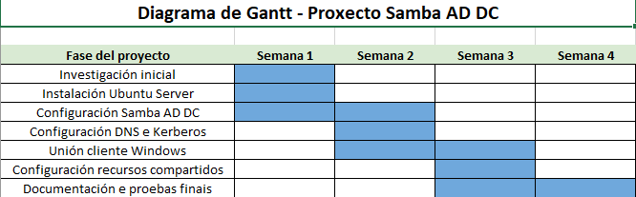
6.1. Presuposto do proxecto
Hardware
Elemento | Descripción | Precio aproximado
Servidor | Equipo con procesador Intel/AMD, 8GB RAM, 500GB almacenamiento | 600 €
Equipo cliente | Ordenador con Windows 10 | 500 €
Switch de red | Dispositivo para conectar os equipos en rede | 50 €

Total hardware aproximado: 1.150 €

Software
Software | Descripción | Coste
Ubuntu Server | Sistema operativo do servidor | Gratuito
Samba 4 | Implementación de Active Directory | Gratuito
VirtualBox | Software de virtualización | Gratuito
Windows 10 Pro | Sistema operativo cliente | 145 €

Total software aproximado: 145 €

6.2. Recursos necesarios

6.2.1.Recursos materiais
-Ordenador con capacidade de virtualización.
-Software de virtualización.
-Imaxe ISO de Ubuntu Server. (Servidor)
-Imaxe ISO de Windows 10. (Cliente)

6.2.2.Recursos humanos
- Administrador de sistemas (responsable do proxecto). Usuario final (para probas).

7. Desenvolvemento e execución
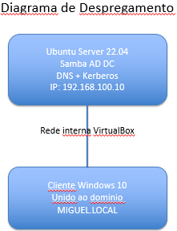

Descripción xeral do funcionamento
-O sistema implementado utiliza un servidor Ubuntu Server 22.04 configurado como controlador de dominio mediante Samba 4.
O servidor proporciona:
    - autenticación centralizada
    - servicio DNS
    - servicio Kerberos
    - recursos compartidos
-O cliente Windows 10 unese ao dominio MIGUEL.LOCAL utilizando o servidor Samba como controlador de dominio principal.
A comunicación entre ambos equipos realizase mediante unha rede interna configurada en VirtualBox.
Os usuarios do dominio poden autenticarse e interactuar con recursos compartidos como a carpeta “ventas”.

7.1 Instalación do servidor
Nesta fase se realiza a instalación de Ubuntu Server 22.04 sobre unha máquina virtual en VirtualBox.
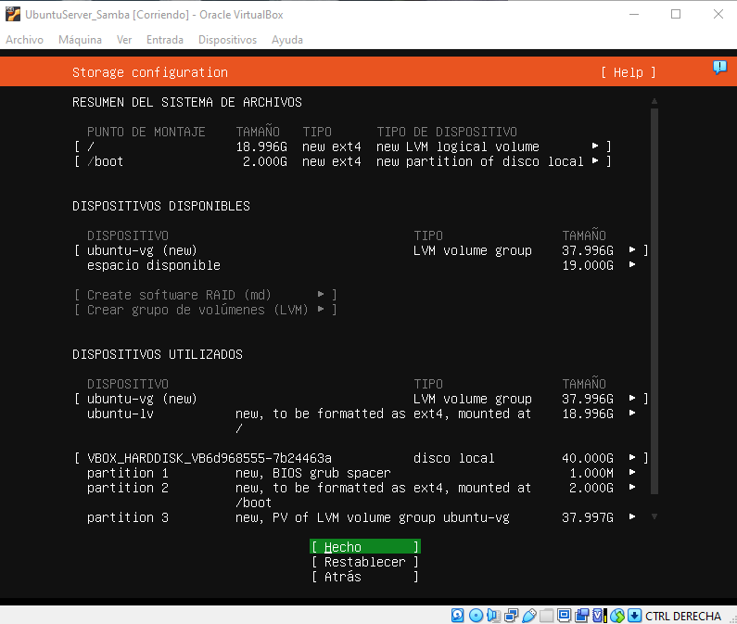

7.2 Configuración do dominio
Configúrase o dominio MIGUEL.LOCAL utilizando Samba 4 como controlador de dominio principal.
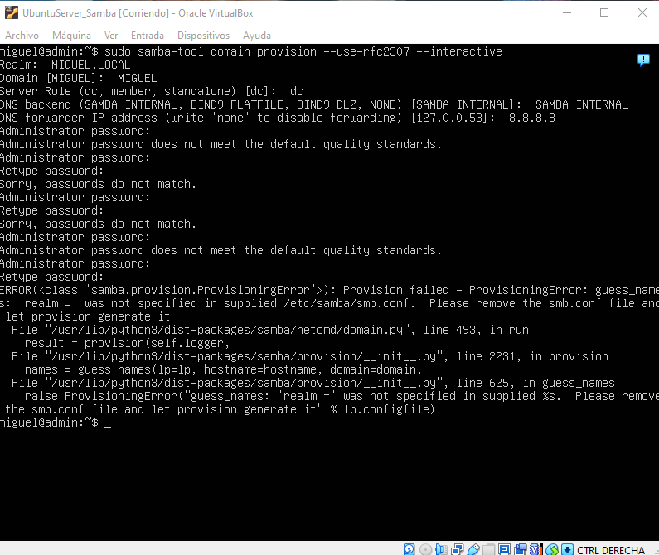

7.3 Unión do cliente
O equipo cliente Windows 10 únese correctamente ao dominio MIGUEL.LOCAL utilizando o servidor Samba como controlador de dominio.
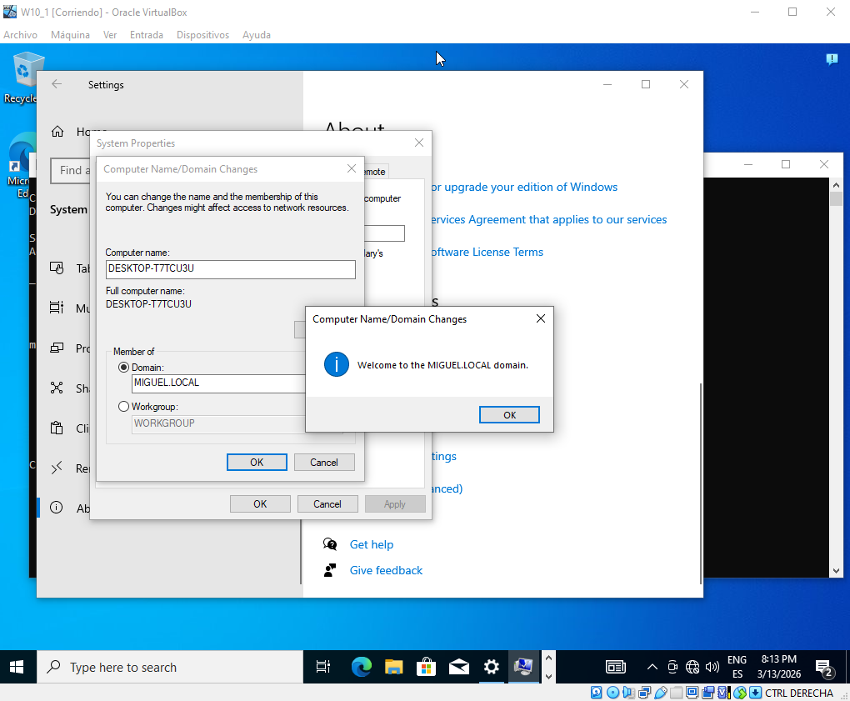

7.4 Recursos compartidos
Verifícase o acceso ao recurso compartido “ventas” dende o cliente Windows unido ao dominio.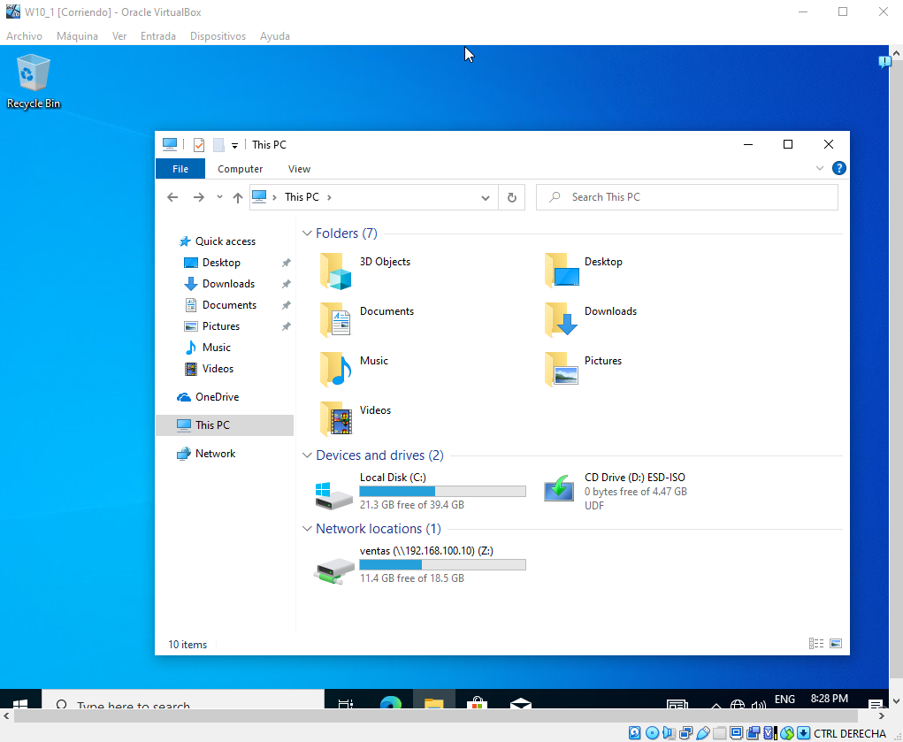

8. Conclusións e reflexións
O proxecto permitiume adquirir coñecementos avanzados en administración de sistemas Linux e integración con entornos Windows.
A maior dificultade atopada foi a configuración do DNS e a resolución de erros de autenticación.
Como mellora futura poderíase implementar políticas de grupo (GPO) máis avanzadas ou redundancia con outro controlador.

9. Anexo I – Manual técnico de instalación ou posta en marcha

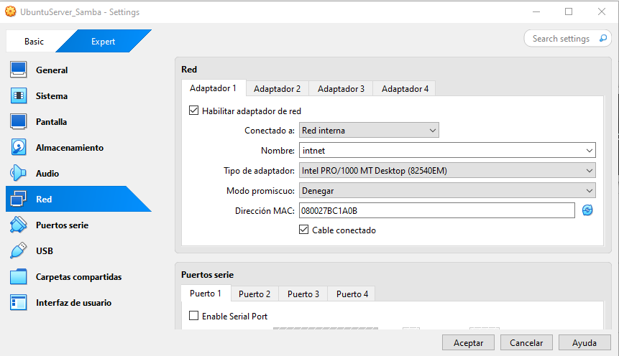

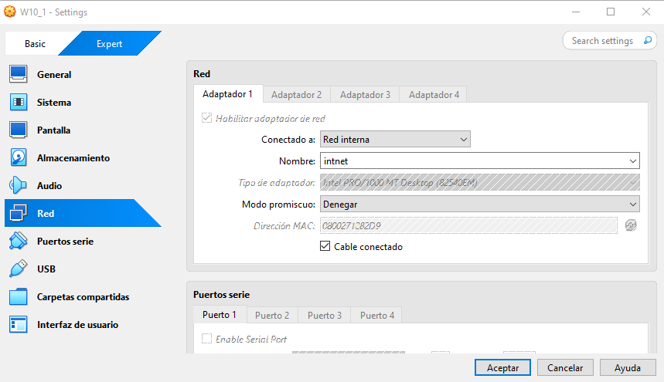

Selecciónase a instalación estándar de Ubuntu Server, que inclúe os paquetes necesarios para a administración básica do servidor.
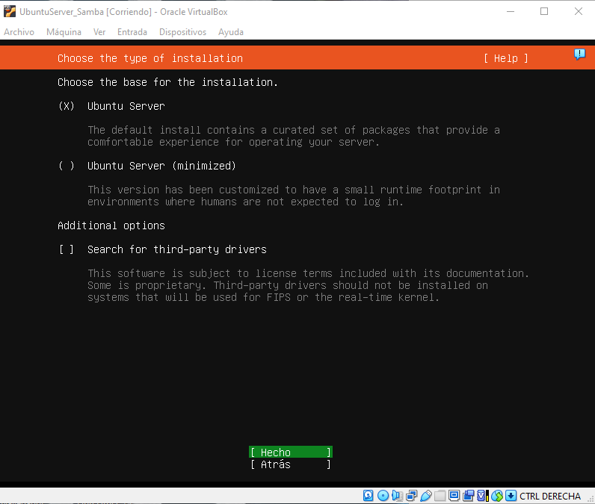

Configúrase a interface de rede do servidor para permitir a comunicación cos equipos.
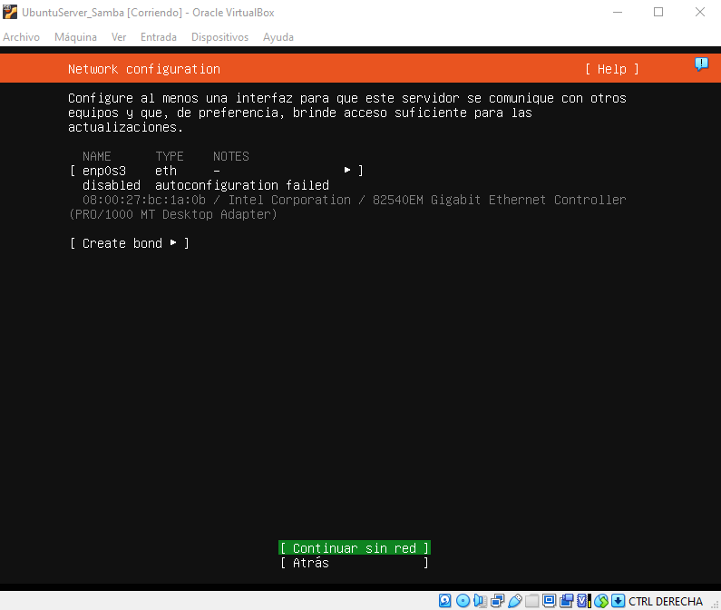

Móstrase a configuración do proxy de rede, non se configurou ningún proxy porque o servidor accede directamente a Internet.
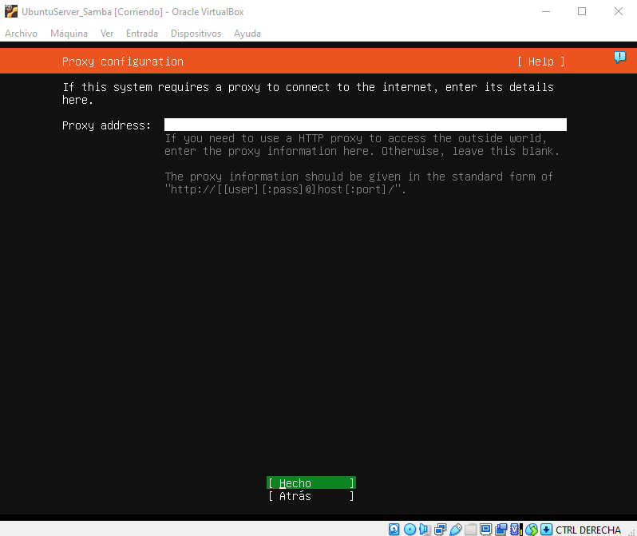

Configúrase o repositorio oficial de Ubuntu desde o que se descargarán os paquetes e actualizacións do sistema.
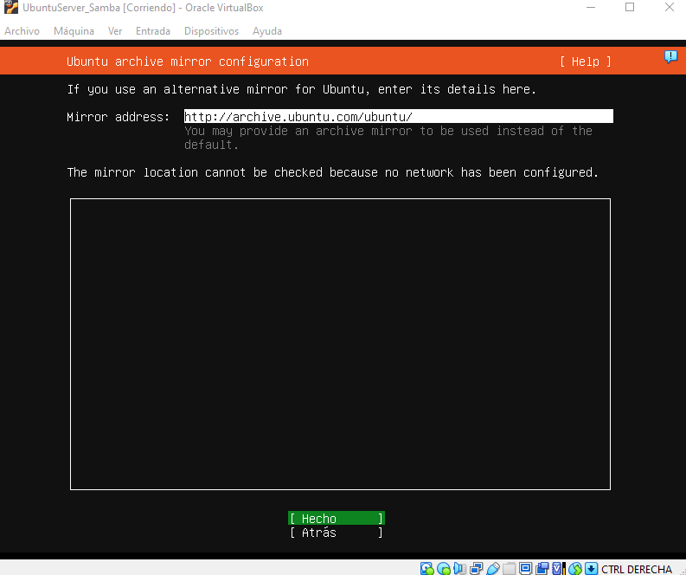

Selecciónase a configuración automática do almacenamento utilizando todo o disco virtual dispoñible.
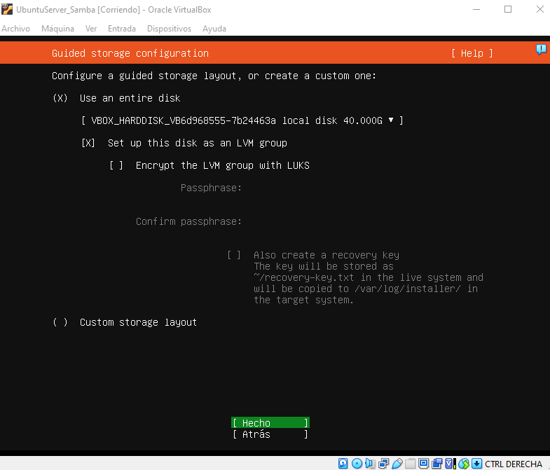

Confírmase a configuración do disco e o formato das particións necesarias para a instalación do sistema operativo.
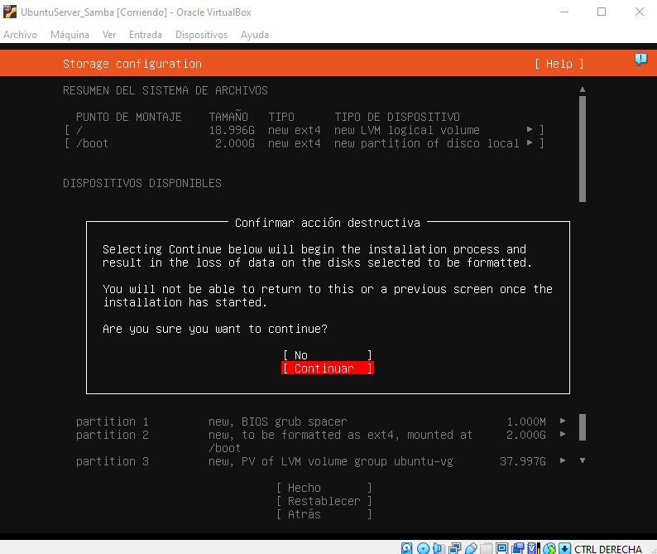

Configúrase o usuario administrador do servidor, establecendo o nome do equipo e as credenciais de acceso ao sistema.
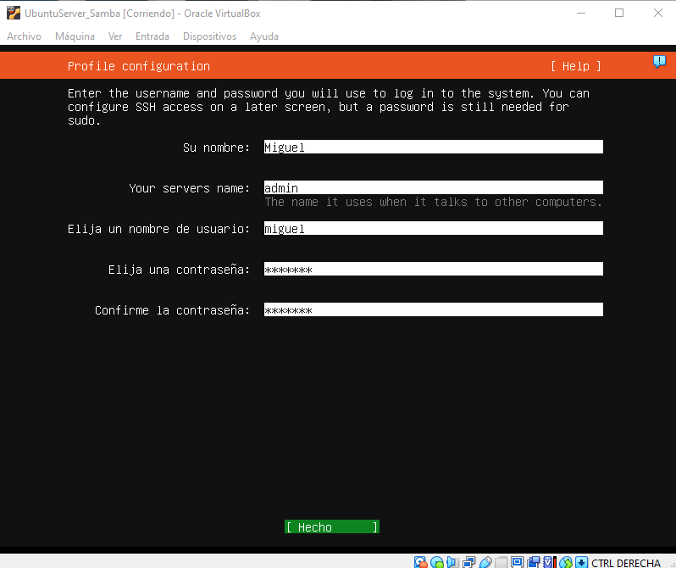

Habilítase o servizo OpenSSH para permitir a administración remota do servidor mediante conexión SSH.
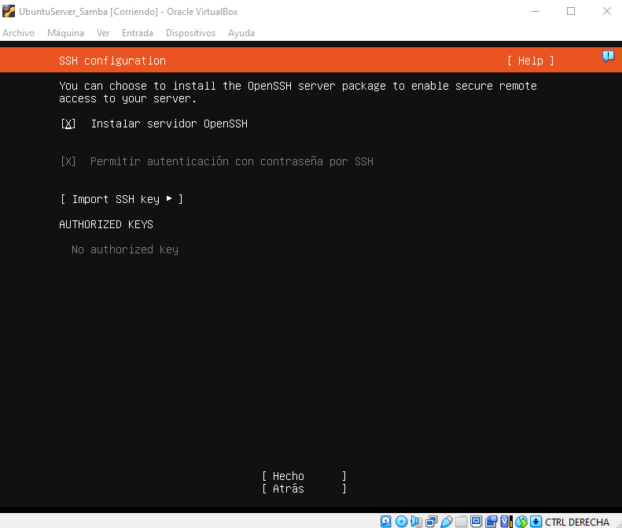

9.1.Configuración da rede
9.1.1.Configúrase unha dirección IP estática para garantir que o controlador de dominio sempre manteña a mesma dirección dentro da rede.
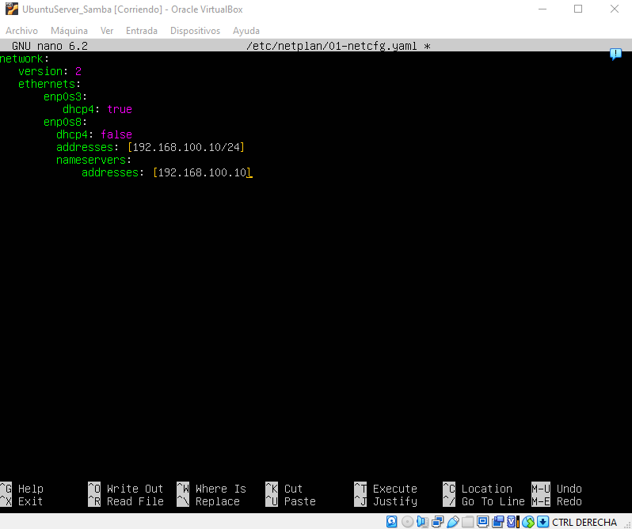

9.2.Instalación de Samba e paquetes necesarios

9.2.1.Realízase a actualización dos repositorios do sistema preparando o servidor para a instalación dos paquetes necesarios do proxecto.
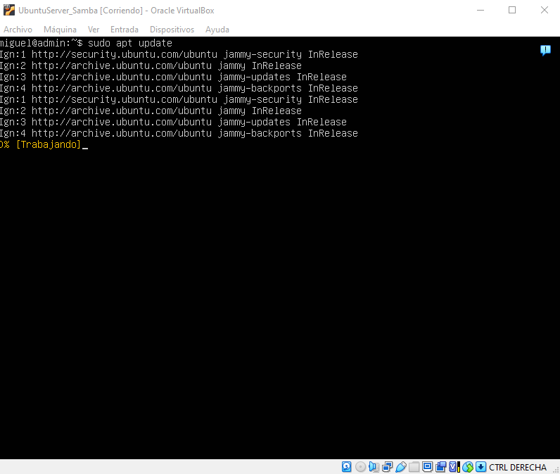

9.2.2.Nesta captura actualízanse os paquetes instalados do sistema Ubuntu aplicando melloras de seguridade e estabilidade necesarias antes de configurar o servidor.
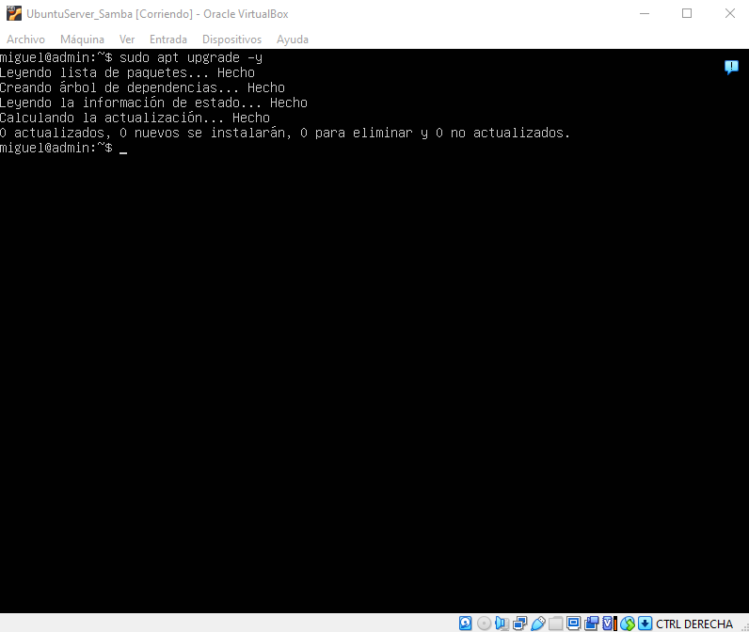

9.2.3. Instálanse os paquetes necesarios para:
Samba: controlador de dominio .
krb5-user: autenticación Kerberos .
winbind: integración cos usuarios do dominio .
smbclient: probas de conexión SMB.
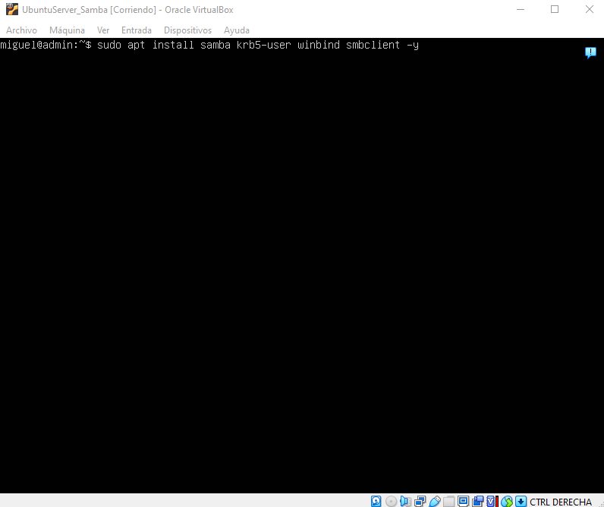

Configúrase o reino predeterminado de Kerberos permitindo que o sistema utilice correctamente a autenticación centralizada do dominio.
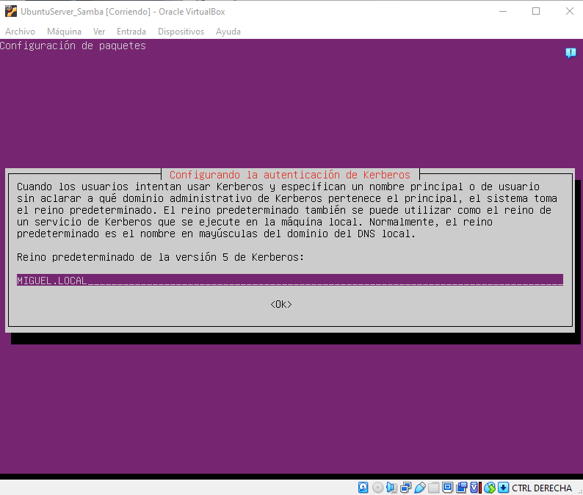

Configúrase o servidor de Kerberos utilizado para realizar a autenticación dos usuarios dentro do dominio.
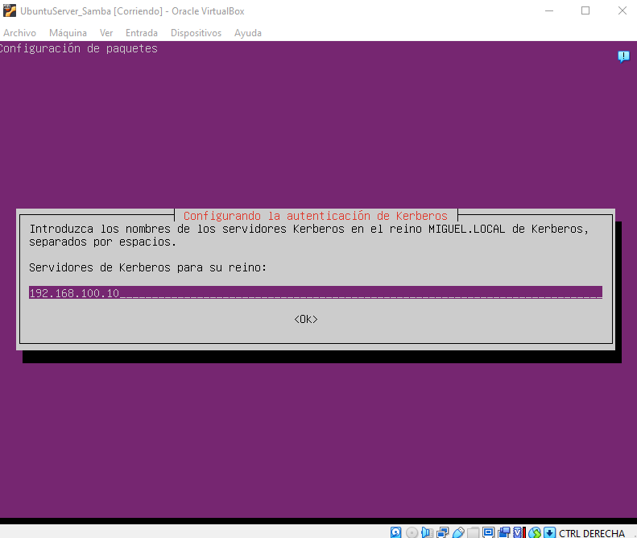

Indícase o servidor administrativo de Kerberos introducindo a dirección correspondente ao controlador de dominio Samba encargado da autenticación dos usuarios.
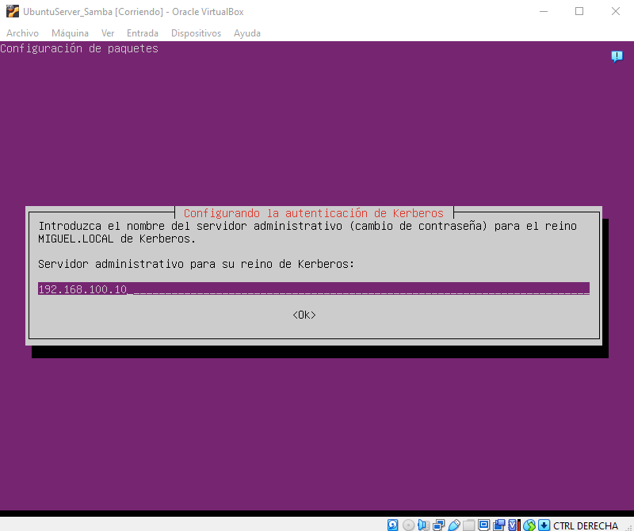

Será necesario reiniciar o servidor para cargar correctamente o kernel e aplicar as melloras de seguridade e estabilidade instaladas.
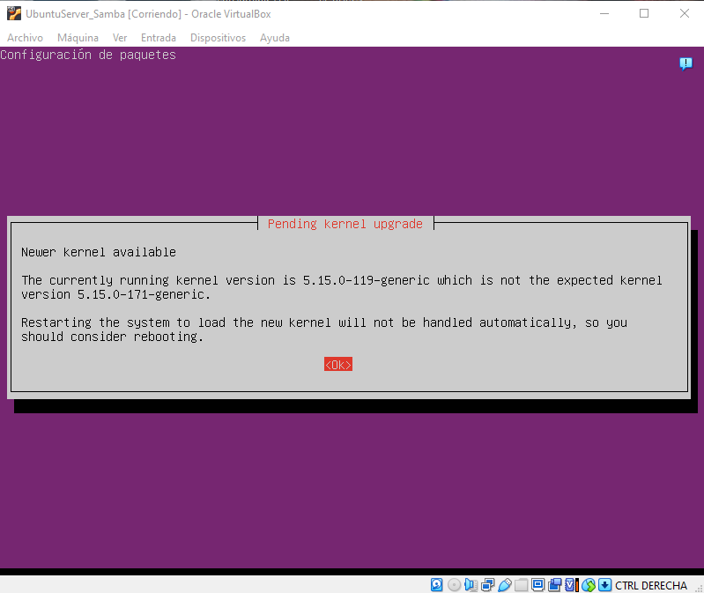

Detéñense e deshabilítanse servicios tradicionais de Samba para evitar conflictos.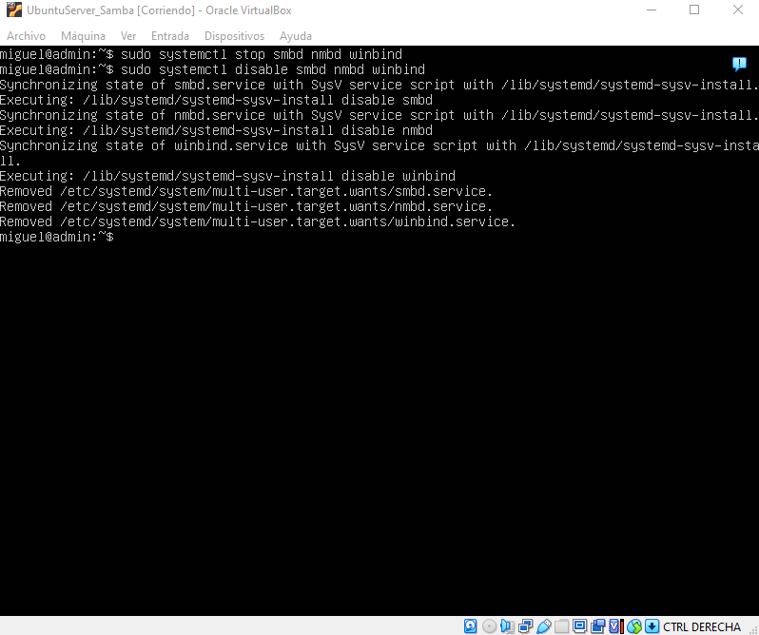

9.3.Creación do dominio
9.3.1.Créase o dominio MIGUEL.LOCAL e configúranse automáticamente os servizos de Active Directory, DNS e Kerberos.

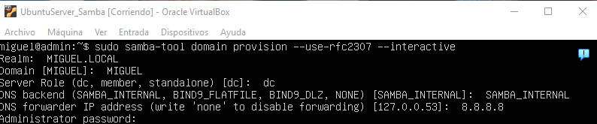

9.3.2.Permite comprobar o nivel funcional do dominio e a súa compatibilidade.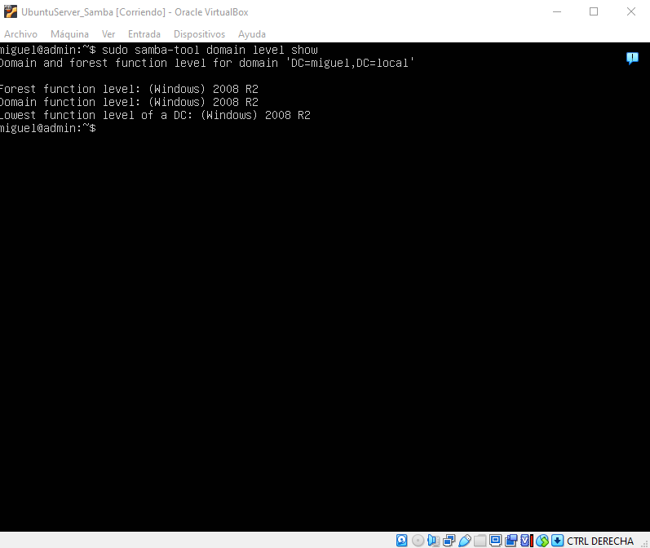

9.4.Configuración DNS
9.4.1.Configúrase manualmente o servidor DNS utilizado polo sistema, permitindo que o dominio MIGUEL.LOCAL se resolva correctamente mediante o DNS interno de Samba.
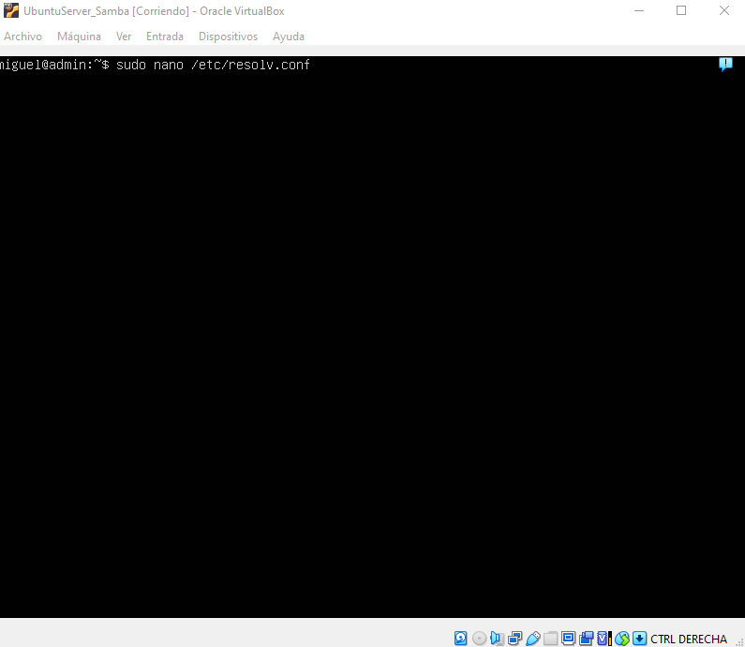
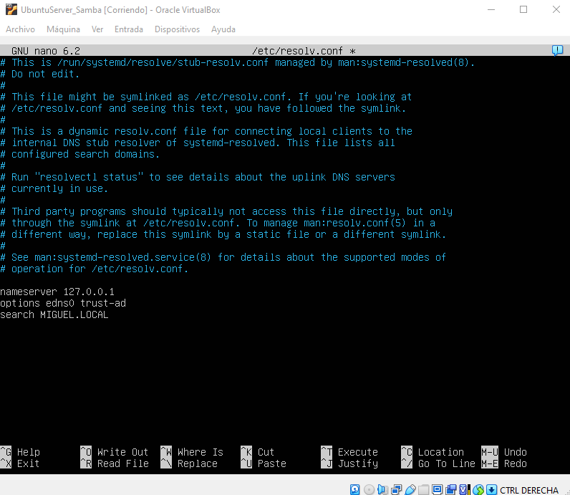

9.4.2.Host –t A miguel.local-Verifica que o dominio resólvese correctamente a unha dirección IP.
9.4.3.host –t SRV –ldap._tcp.miguel.local - Verifica que os servizos do dominio están correctamente rexistrados no DNS.
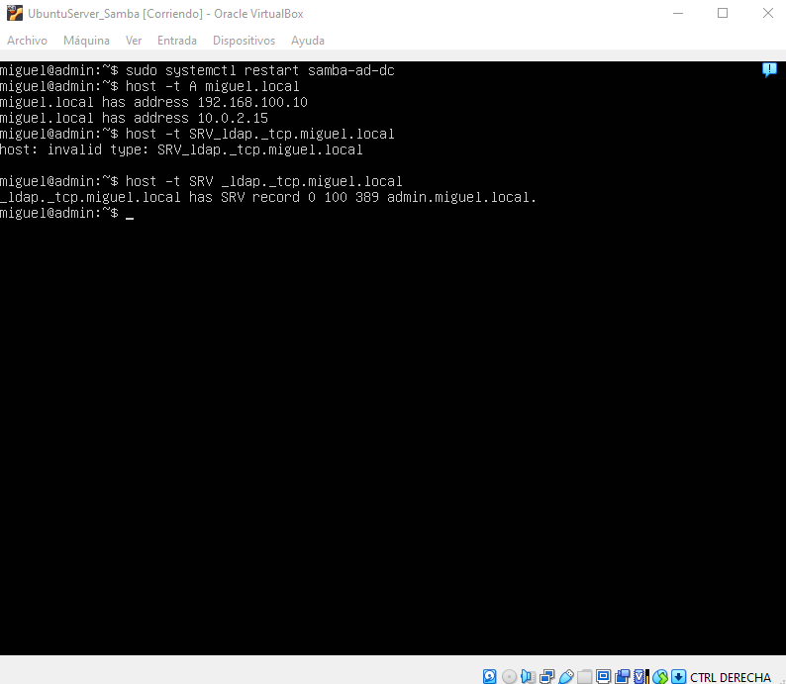

9.5.Estado do servizo Samba
9.5.1.Habilítase e iníciase o servizo que converte o servidor nun Controlador de Dominio.
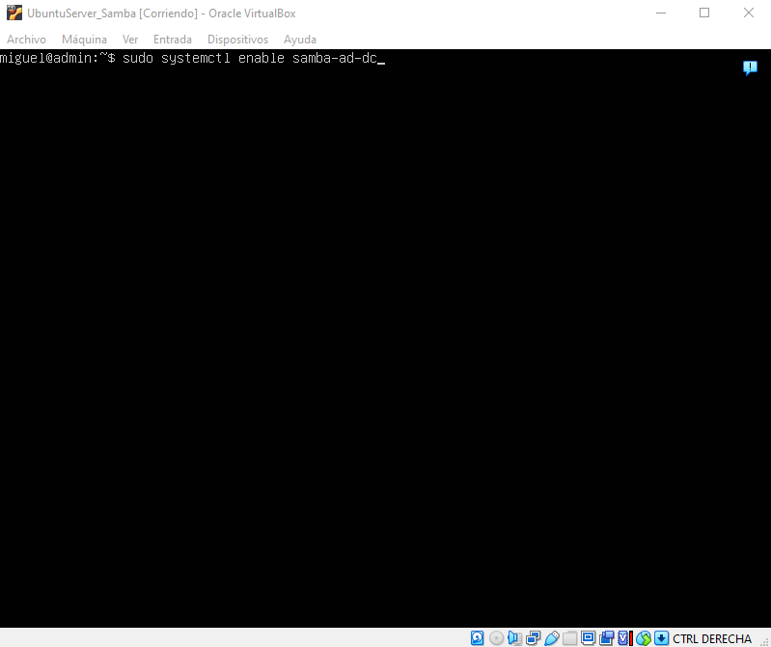

9.5.2.Elimínase o bloqueo do servicio samba-ad-dc permitindo posteriormente iniciar correctamente.o controlador de dominio de Samba.
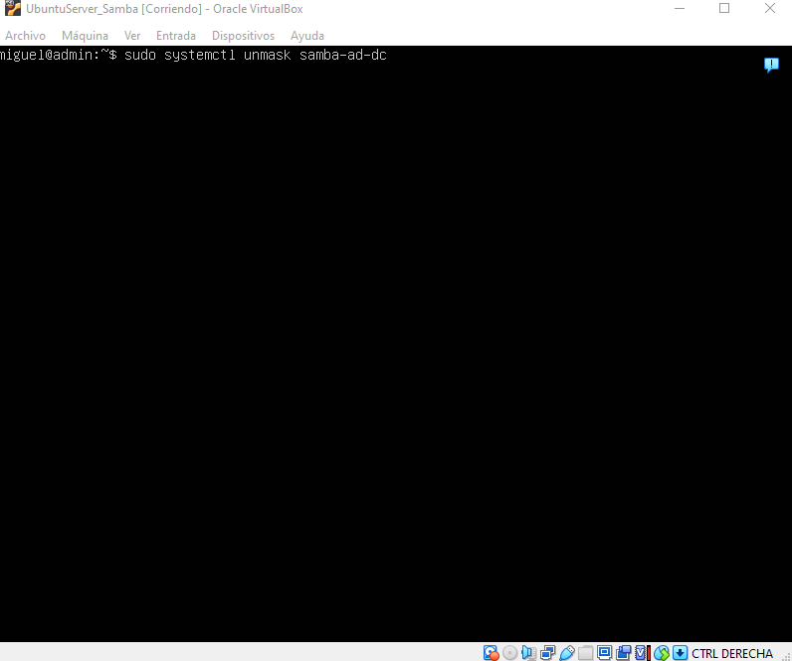

9.5.3.Activamos o controlador de dominio de Samba e permitindo o funcionamento dos servizos de autenticación, DNS e Active Directory.
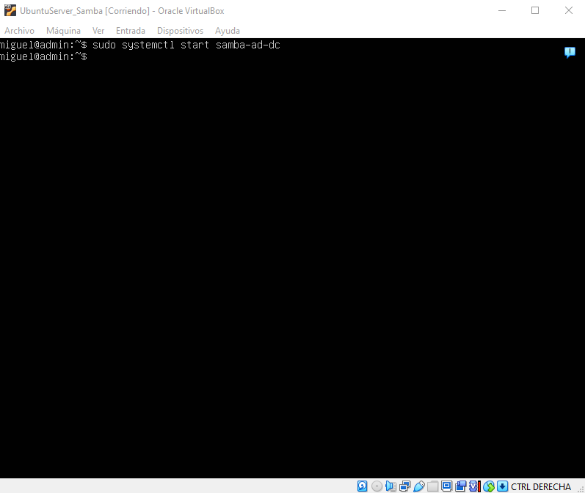

9.5.4.Comprobamos o estado do servizo durante a configuración.
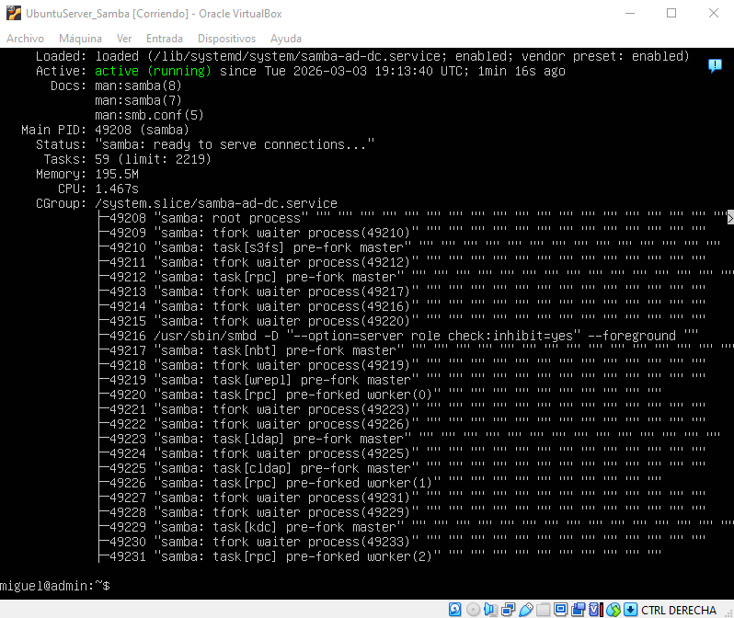

9.6.Kerberos e autenticación
9.6.1. Kinit administardor-Permite autenticarse no dominio utilizando o usuario administrador.
9.6.2. Klist- Mostra os tickets de autenticación activos, confirmando que o inicio de sesión é correcto.
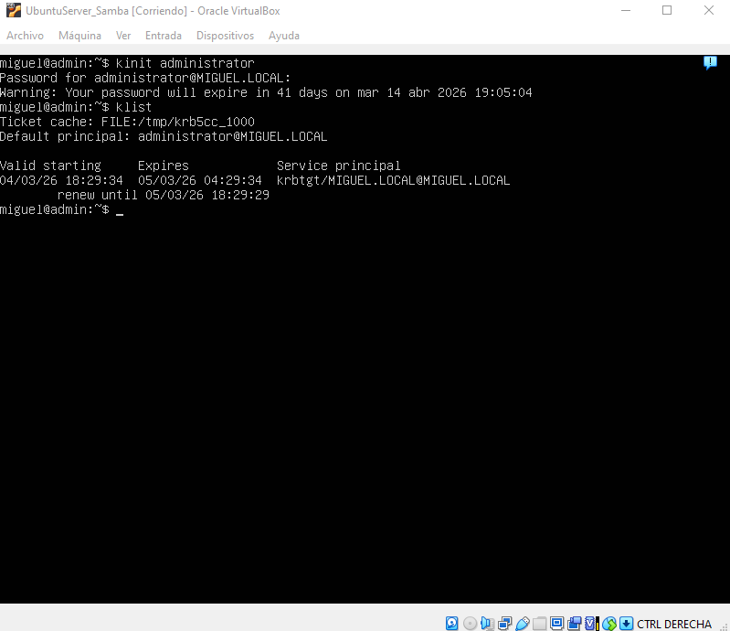

9.7. Usuarios e grupos do dominio
9.7.1.Móstranse os usuarios e grupos dispoñibles dentro do dominio para xestionar permisos e accesos de forma centralizada.
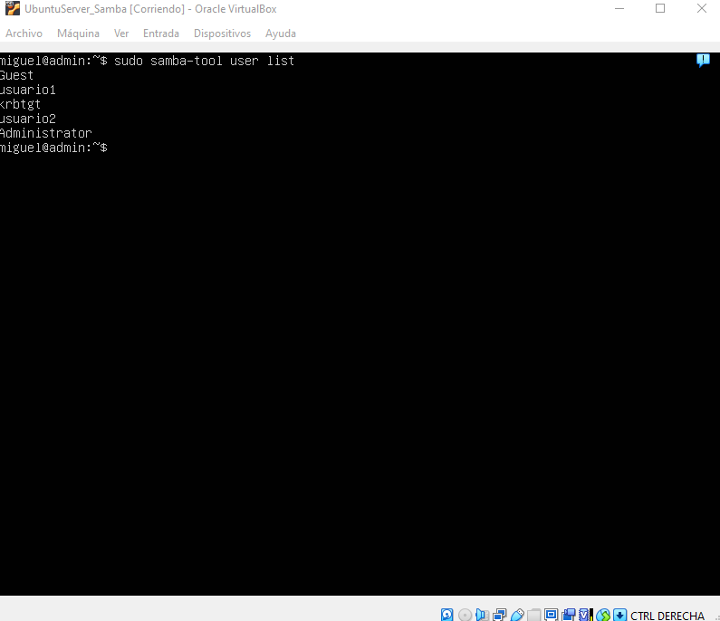
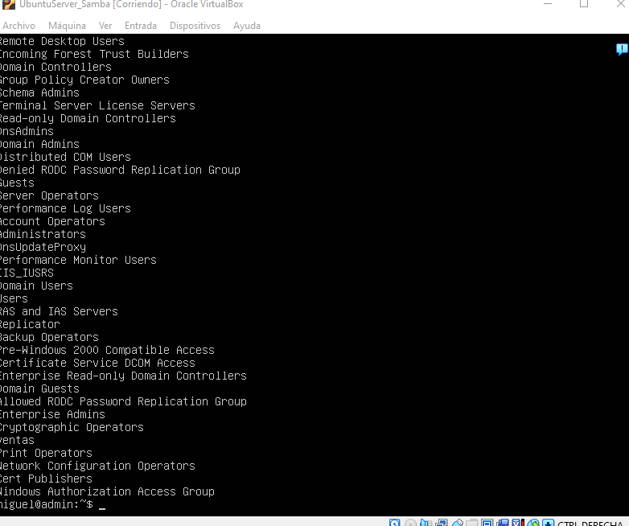

9.8.Configuración de recursos compartidos.
9.8.1.Configúrase o recurso compartido 'ventas' para permitir o acceso dende os equipos clientes unidos ao dominio.
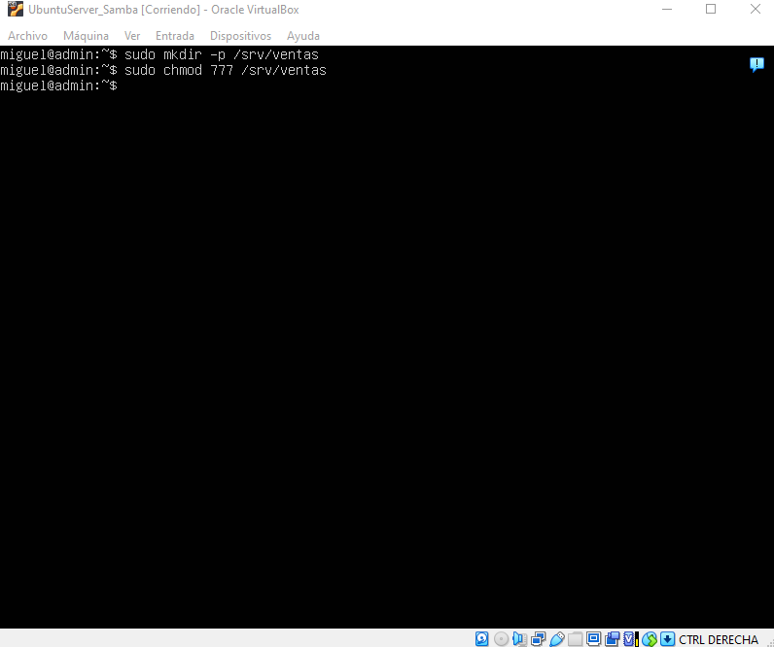

9.8.2.Este arquivo conten a configuración principal de Samba. Nel defínese o comportamento do controlador de dominio e os recursos compartidos, como a carpeta "ventas".
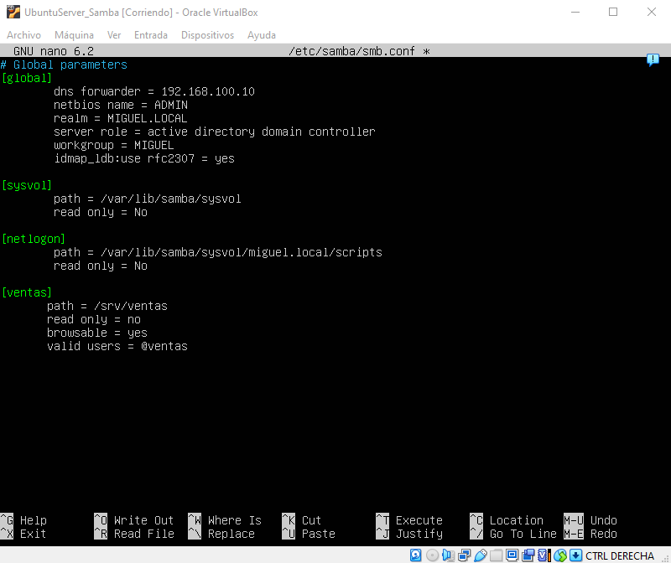

9.8.3.Móstranse os recursos compartidos dispoñibles no servidor do dominio.
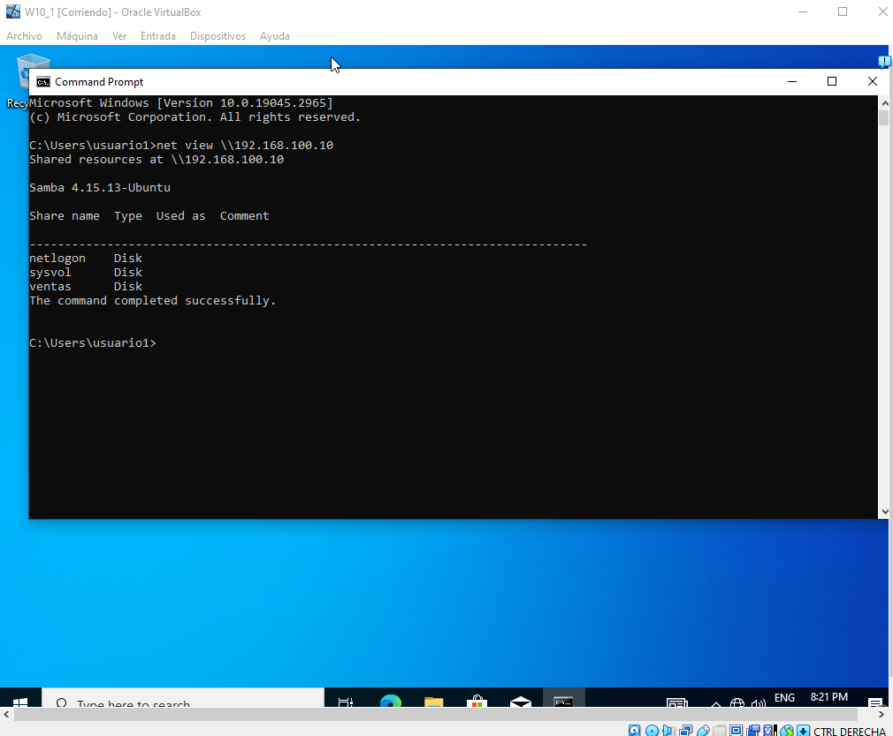

9.9.Unir cliente Windows ao dominio
9.9.1.Configúrase unha IP estática na mesma subrede do servidor para garantir a correcta comunicación.
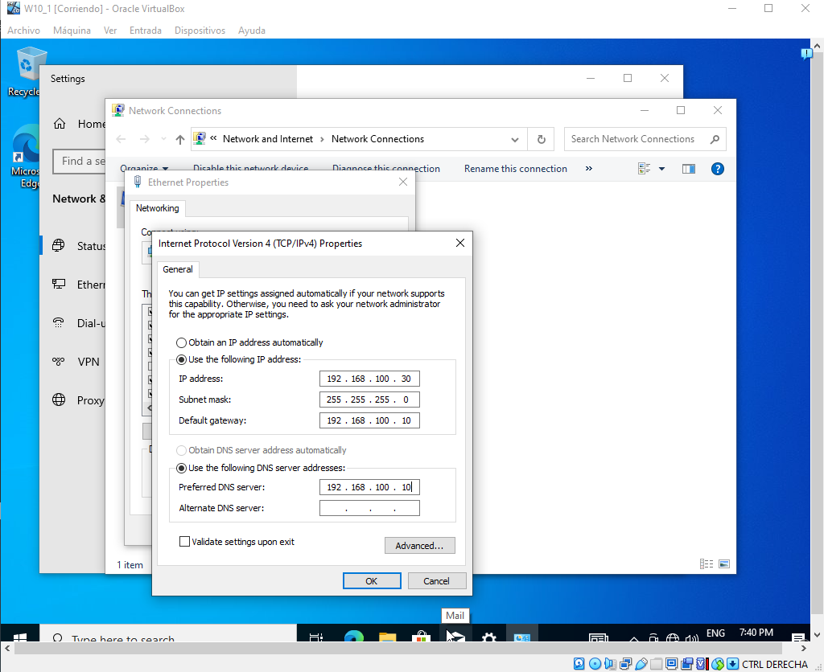

9.9.2.Únese o cliente ao dominio correspondente.
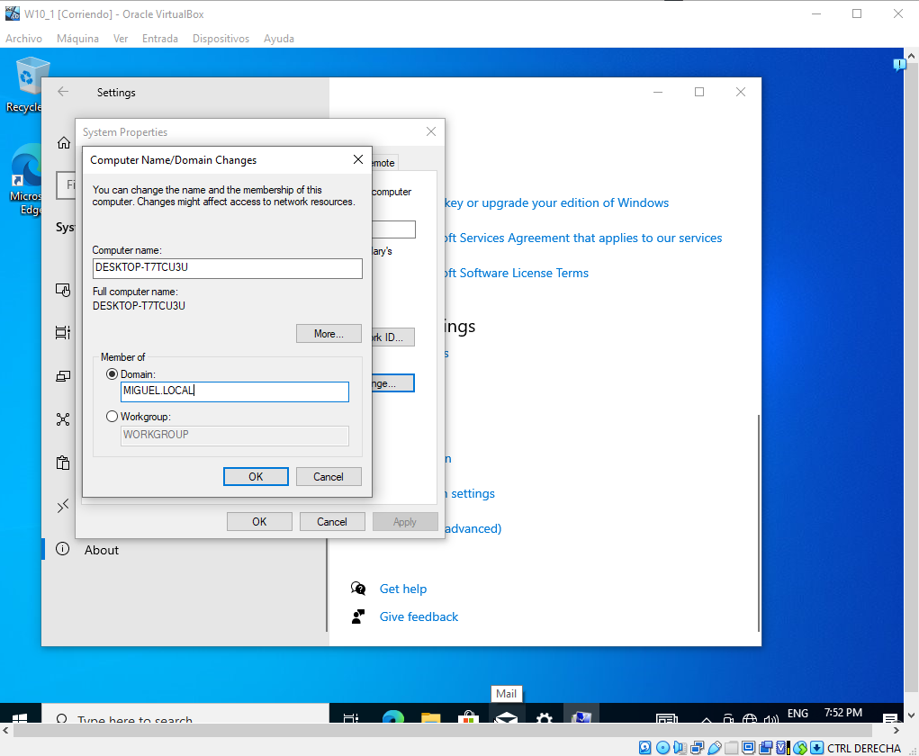

9.9.3.Ao introducir o nome do dominio ,Windows pide as credenciais con permisos administrativos para autorizar a unión ao dominio.
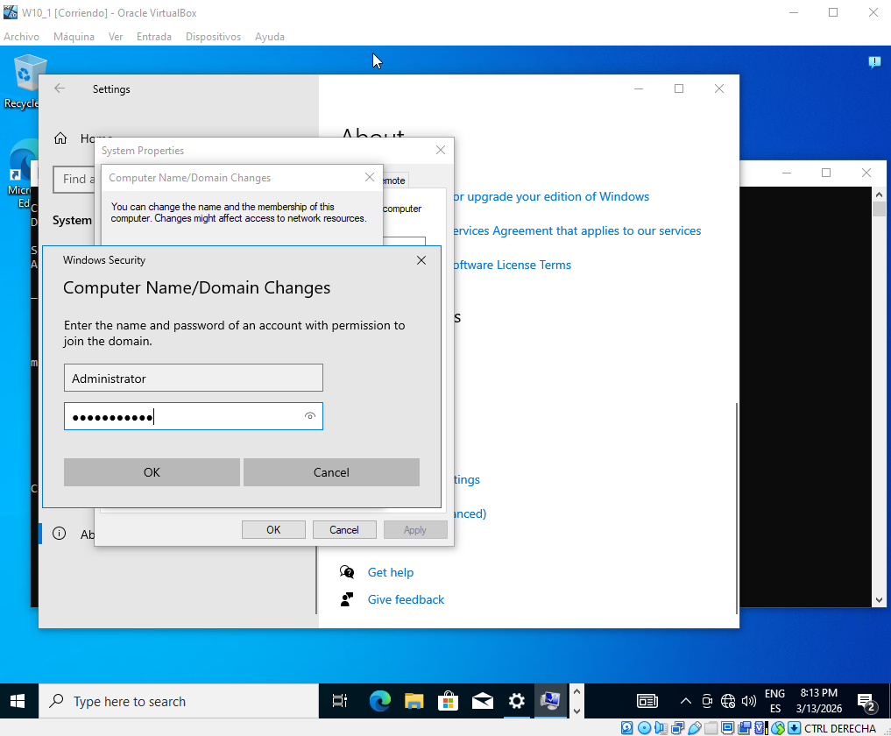

9.9.4.Indícase que o equipo foi integrado correctamente ao dominio.


10. Anexo II – Documentación de uso (manuais usuario)
10.1. Manual de usuario
10.1.1.Inicio de sesión no dominio
10.1.1.1.O usuario debe iniciar sesión utilizando as credenciais proporcionadas polo administrador do dominio.
Formato: MIGUEL\usuario1

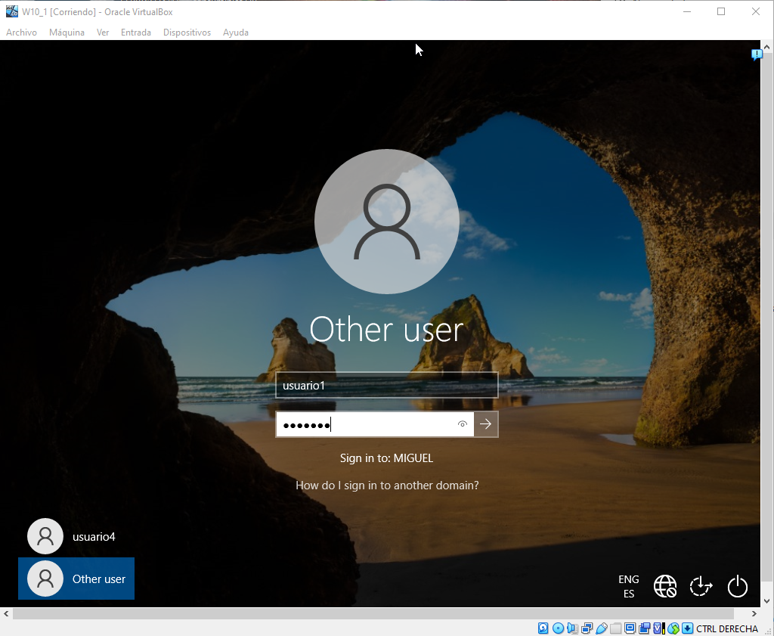
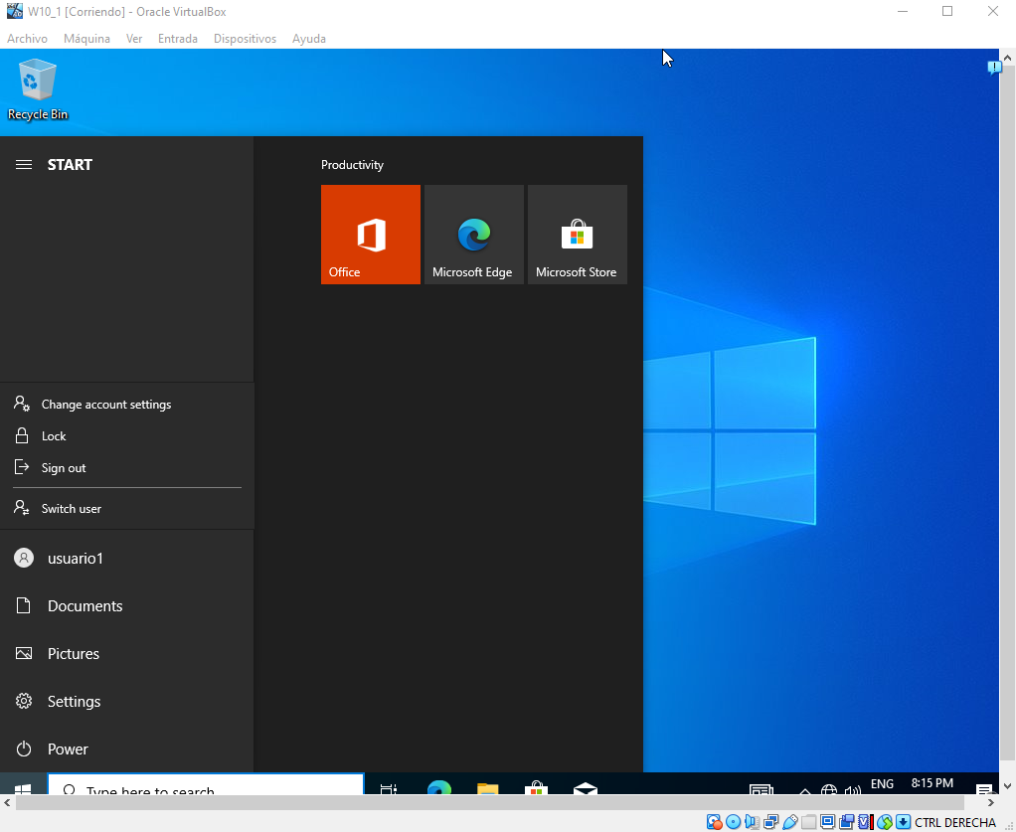

10.1.2. Acceso a recursos compartidos

10.1.2.1. Para acceder a carpeta compartida do servidor:
- Abrir o explorador de arquivos.
- Introducir a dirección: \\192.168.100.10\ventas.
- Introducir credenciais se son solicitadas.


10.1.3. Comprobación do usuario autenticado.
10.1.3.1. Pódese comprobar o usuario conectado mediante: whoami.
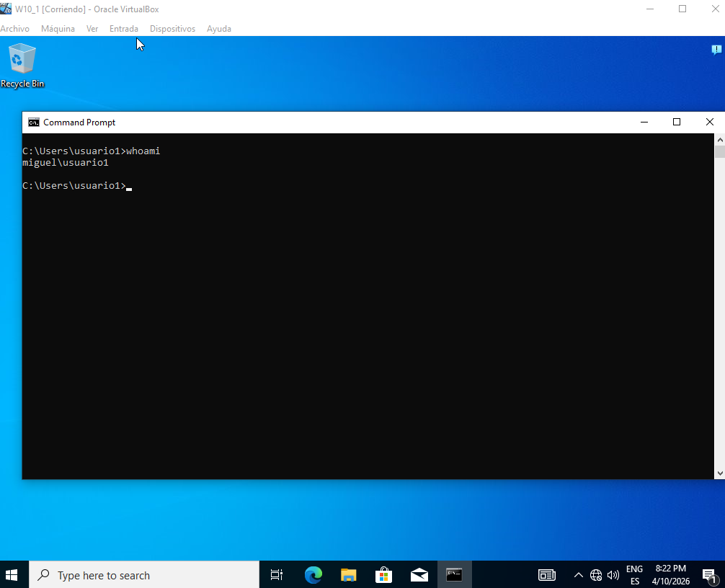
10.2. Manual básico de administración
10.2.1.Creación de usuarios
10.2.1.1Nesta captura mostrase a creación dun novo usuario dentro do dominio MIGUEL.LOCAL. Durante o proceso asignaselle unha contrasinal ao usuario para permitir a súa autenticación no dominio.
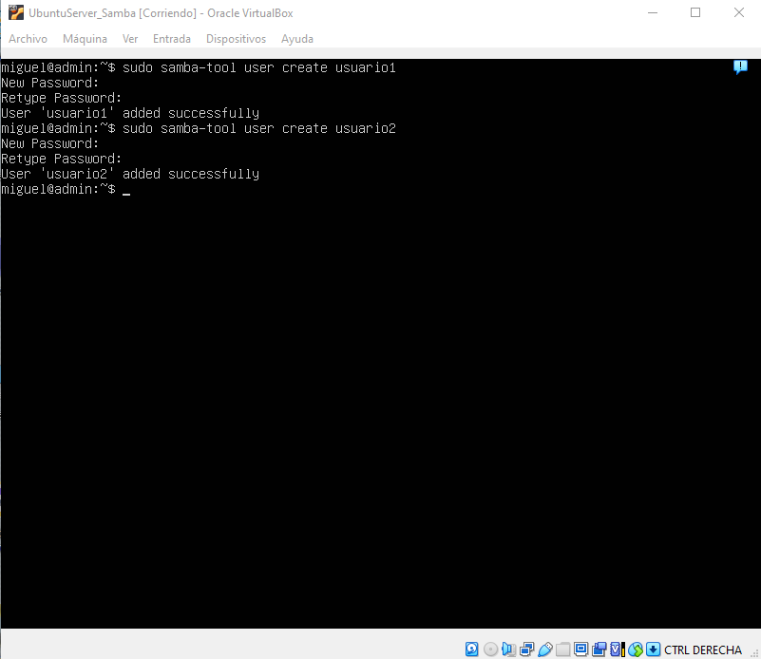

10.2.2.Listado de usuarios
10.2.2.1.Visualízanse os usuarios dispoñibles no dominio. Esta funcionalidade permite ao administrador comprobar que contas existen e xestionar o acceso ao sistema.


10.2.3.Creación de grupos
10.2.3.1. Créase un grupo denominado “ventas” co obxectivo de organizar usuarios e facilitar a xestión de permisos sobre os recursos compartidos.

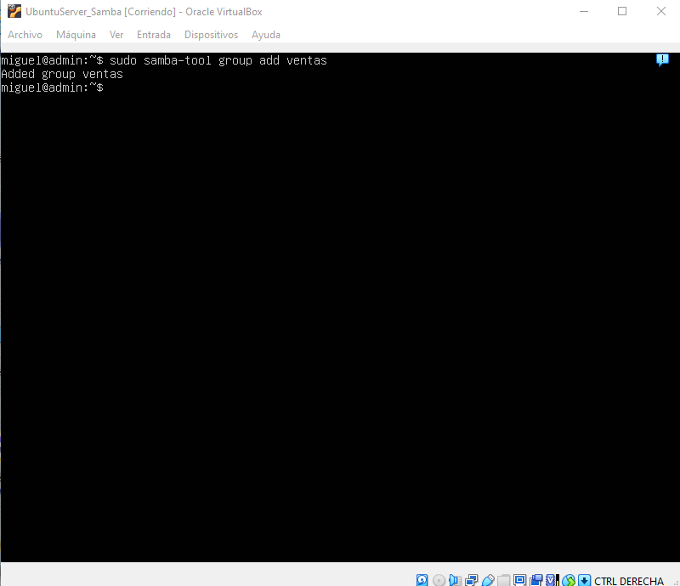

10.2.4.Añadir usuarios a grupos
10.2.4.1.Nesta captura engádese o usuario “usuario1” ao grupo “ventas”, permitindo que herde os permisos asignados a dito grupo.
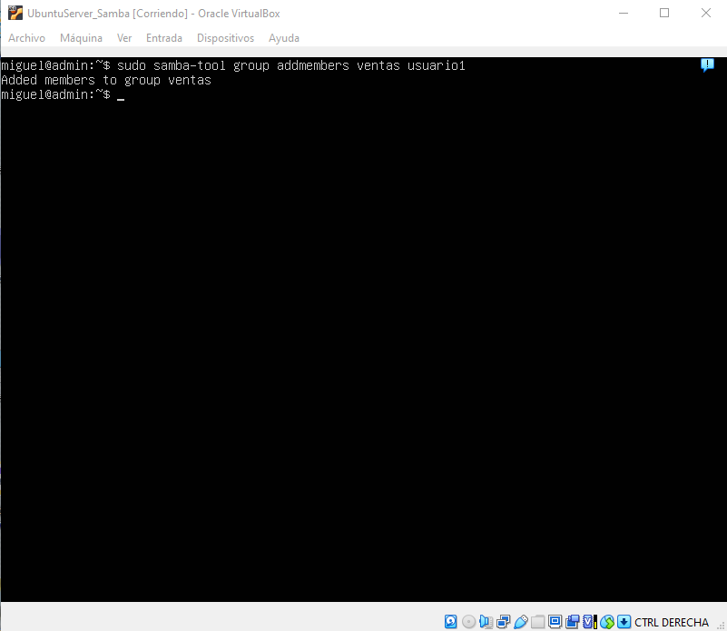

10.2.5.Comprobar membros do grupo
10.2.5.1. Verifícase qué usuarios pertencen ao grupo “ventas”. Esta comprobación permite validar a correcta asignación de permisos dentro do dominio.

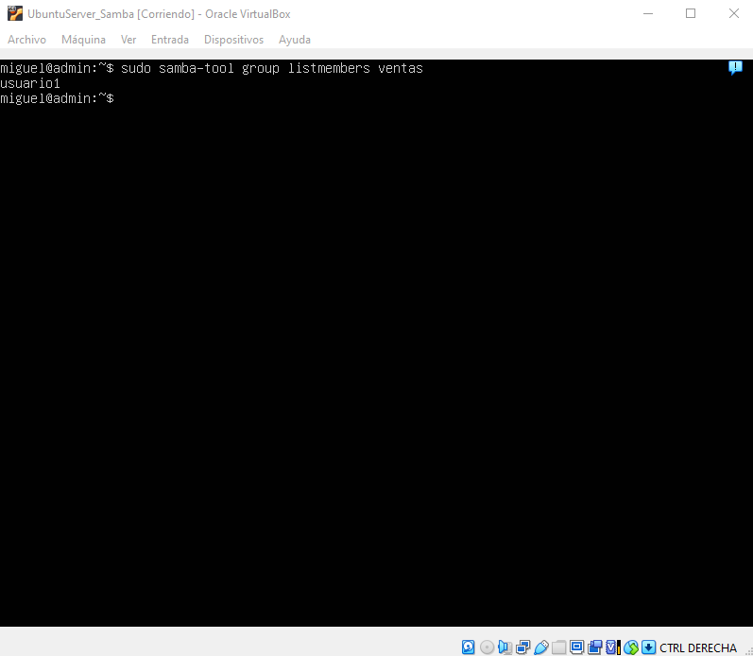

10.2.6.Reinicio do sistema Samba
10.2.6.1.Reiníciase o servizo Samba para aplicar cambios realizados na configuración do dominio o nos recursos compartidos.
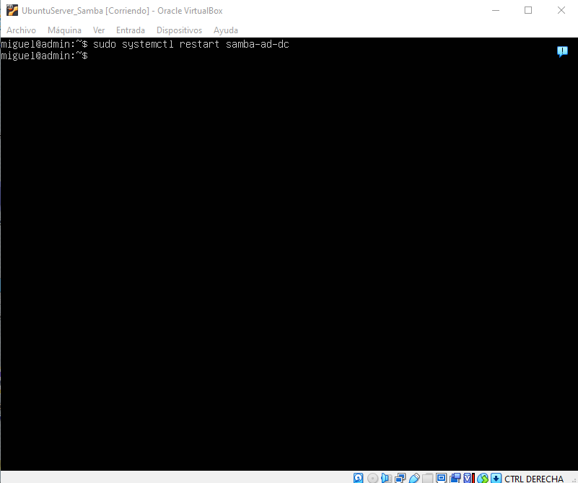

11. Anexo III – Erros

11.1. A hora de configurar o cliente.

11.1.1.Comprobamos que a resolución DNS do dominio funcione , neste caso o servidor DNS non responde as peticións.
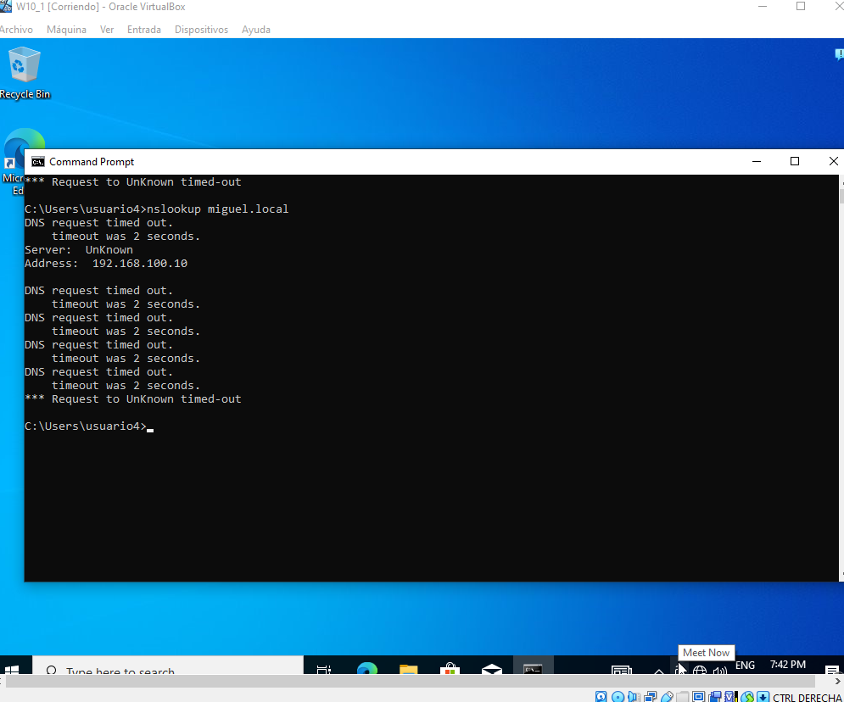

11.1.2.O porto 53 está ocupado por un servizo interno de Ubuntu chamado “system-resolved”, polo que o DNS de Samba non pode funcionar.
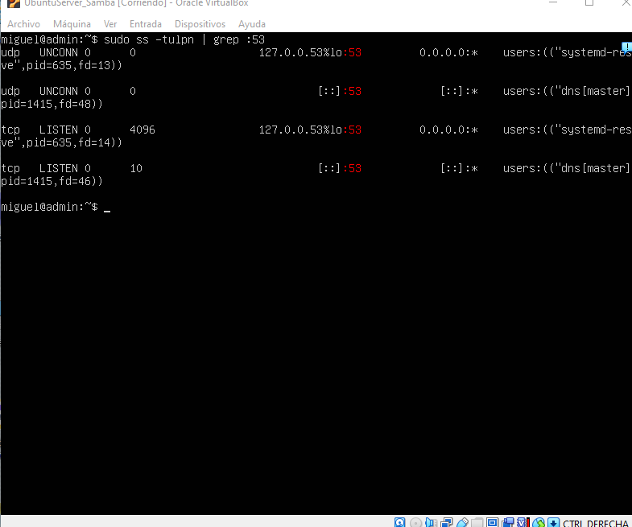

11.1.3.Desactivación do servizo “system-resolved”.
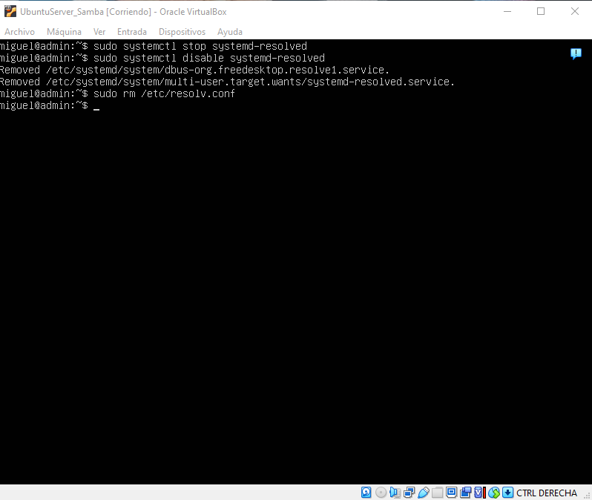

11.1.4.Eliminamos o arquivo anterior “/etc/resolv.conf” xa que non é valido, e creamos un novo.
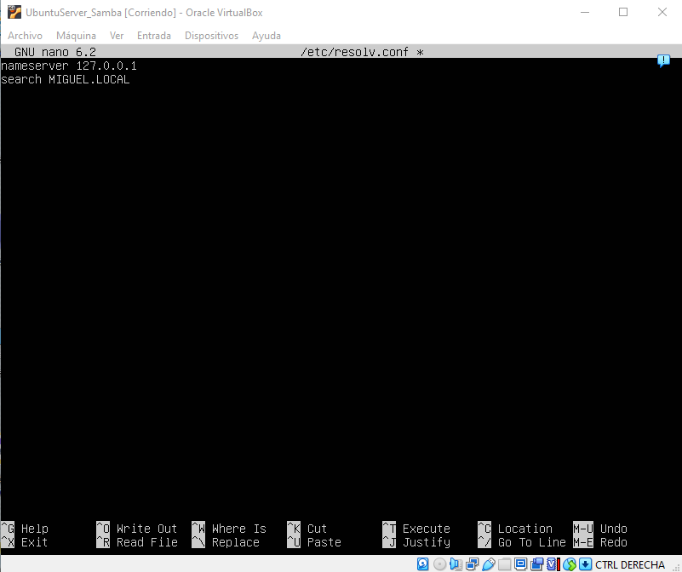

11.1.5.Gardamos o ficheiro anterior e, con isto, o problema queda resolto.
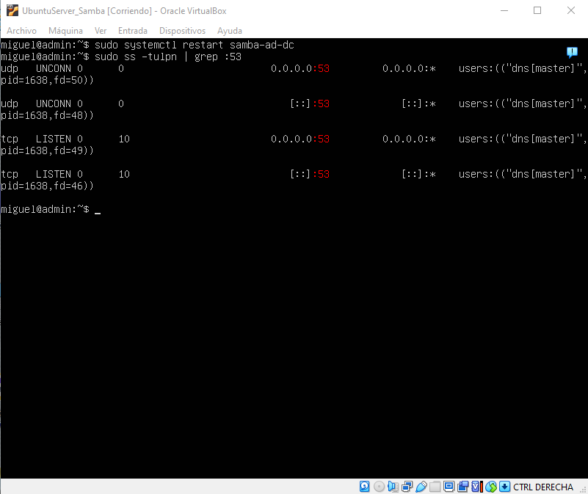

Referencias
Ubuntu. (s.f.). Ubuntu Server documentation.
The Samba Team. (s.f.). Samba documentation
The Samba Team. (s.f.). Samba Wiki
Microsoft. (s.f.). Active Directory Domain Services Overview.
Oracle Corporation. (s.f.). Oracle VM VirtualBox Documentation
Massachusetts Institute of Technology. (s.f.). Kerberos Authentication System

